Ofício Vereador Nº 430/2024

São Roque, 29 de fevereiro de 2024.

Prezado Senhor,

Venho, por meio deste, cordialmente solicitar a Vossa Excelência que encaminhe a este Vereador (especificando a relação detalhadas) das aplicações realizadas nas áreas da Educação e da Saúde, assim como dos recursos do FUNDEB, de acordo com a apresentação da Audiência Pública de Finanças, realizada no dia 28/02/2024, referente ao 6° Bimestre e 3º quadrimestre de 2023.
Durante a explicação na referida Audiência, as aplicações do Poder Executivo nessas áreas citadas foram apresentadas de forma genérica. Assim, visando o melhor proveito dessas informações e com base na função de fiscalização do Poder Legislativo, justifica-se a solicitação expressa nesse Ofício. Seguem os slides que informaram as aplicações dos recursos na Educação, FUNDEB e Saúde, com respectivas porcentagens:
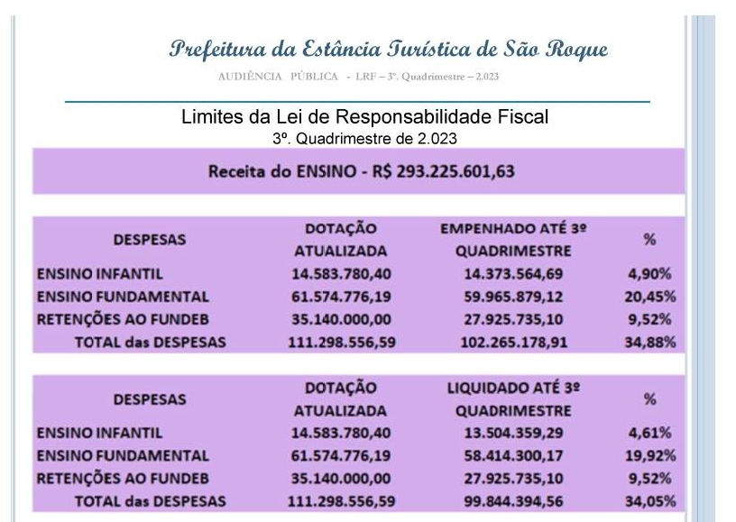
(Slide Nº 23)

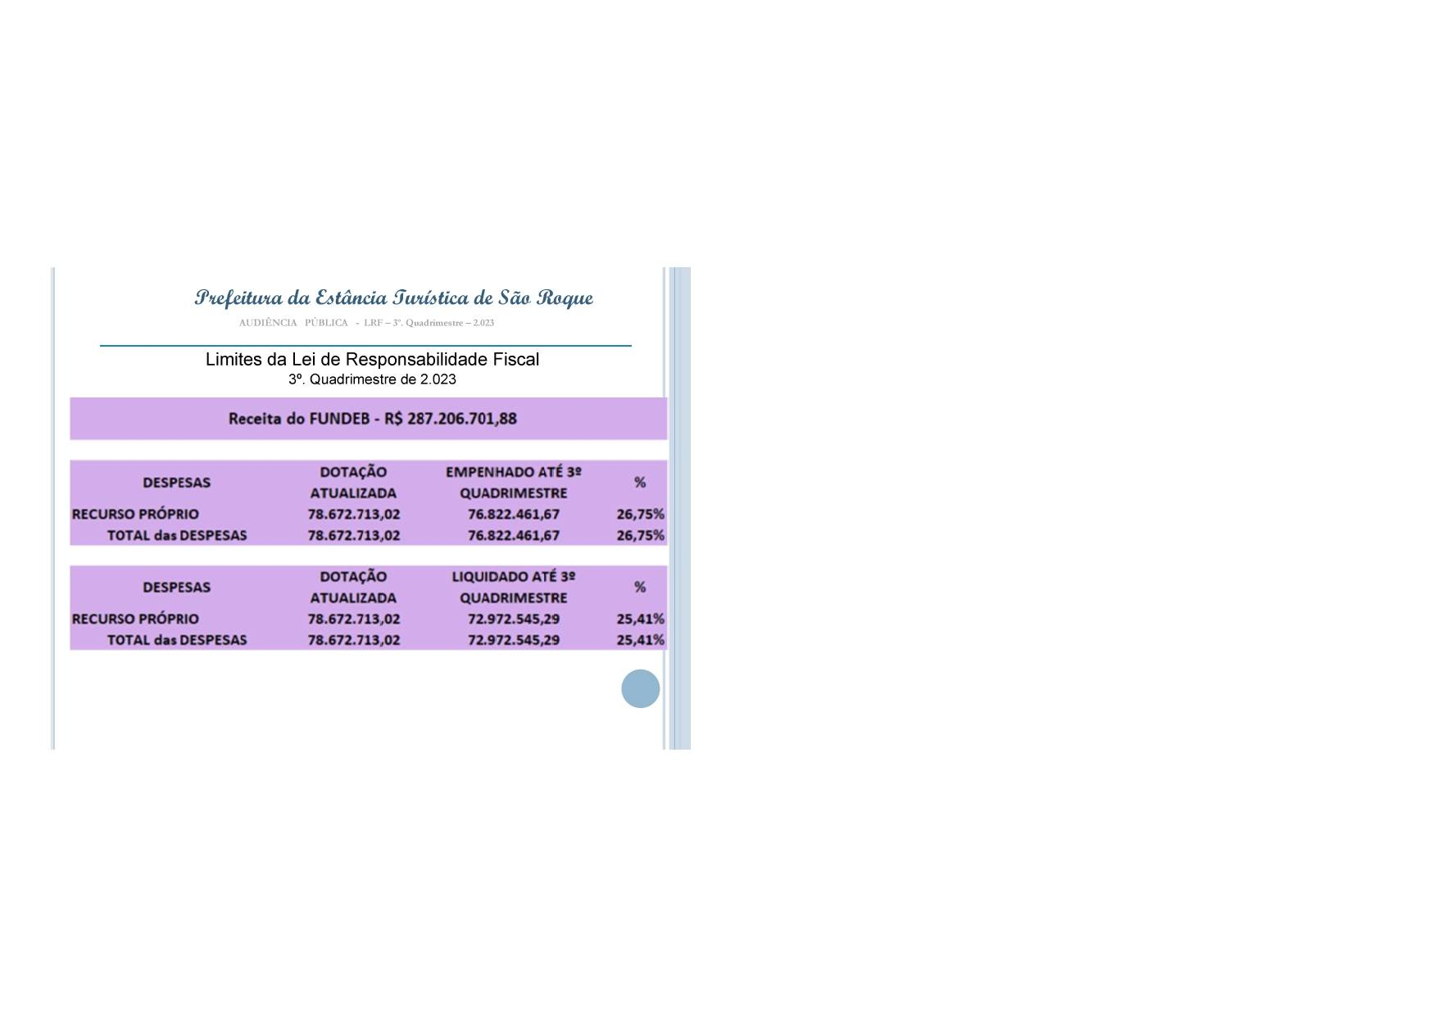
(Slide Nº 25)

Na certeza de que dispensará especial atenção a este Ofício, desde já agradeço, renovando meus mais sinceros protestos de elevada estima e de distinta consideração.

Atenciosamente,

Rogério Jean da Silva
(Cabo Jean)
Vereador

Ao Ilustríssimo Senhor
MARCOS ADRIANO CANTERO
MD. Diretor do Departamento de Finanças da Prefeitura Municipal da Estância Turística de São Roque (SP)

